Министерство образования Республики Беларусь

Учреждение образования

«Белорусский государственный университет

информатики и радиоэлектроники»

Факультет компьютерных систем и сетей

Кафедра информатики

Дисциплина: Конструирование программ

Отчёт

по лабораторной работе №3

на тему:

ЛОГИЧЕСКИЕ КОМАНДЫ. КОМАНДЫ РАБОТЫ С БИТОВЫМИ

ПОЛЯМИ. КОМАНДЫ СДВИГОВ

Студент        Савончик Е.В.

Принимающий                                                                                  Романюк М.В.

МИНСК 2022

Вариант 14

Напишите программу, осуществляющую сдвиг влево 3-х ячеек памяти таким

образом, чтобы выдвигаемый из старшей ячейки памяти бит становился на место младшего бита в младшей ячейке.

Код программы:

org $8000

ldaa #$80

staa $0010

ldaa #$02

staa $0011 //Заполнение трех ячеек для наглядности(первая – 80, вторая и

staa $0012 // третья – 2)

ldaa $0010 // загружаем старшую ячейку в А

lsra

lsra

lsra

lsra

lsra

lsra

lsra // получаем старший бит старшей ячейки

ldab $0010

stab $009

ldab $0011

stab $0010

ldab $0012

stab $0011 // сдвиг влево на одну ячейку

bclr $0011 #$01 // чистка младшего байта младшей ячейки, необходимо для случаев когда старший бит – 0, а младший 1, т. к. замещение происходит с помощью логического или

oraa $0011 // логическое или между 0000000х – где х, старший бит старшей ячейки, и младшей ячейкой, в результате изменится только младший бит

staa $0011 // результат oraaзаписывается в регистр А, выгрузим результат обратно в младшую ячейку

jmp $8000

Регистры до выполнения программы:

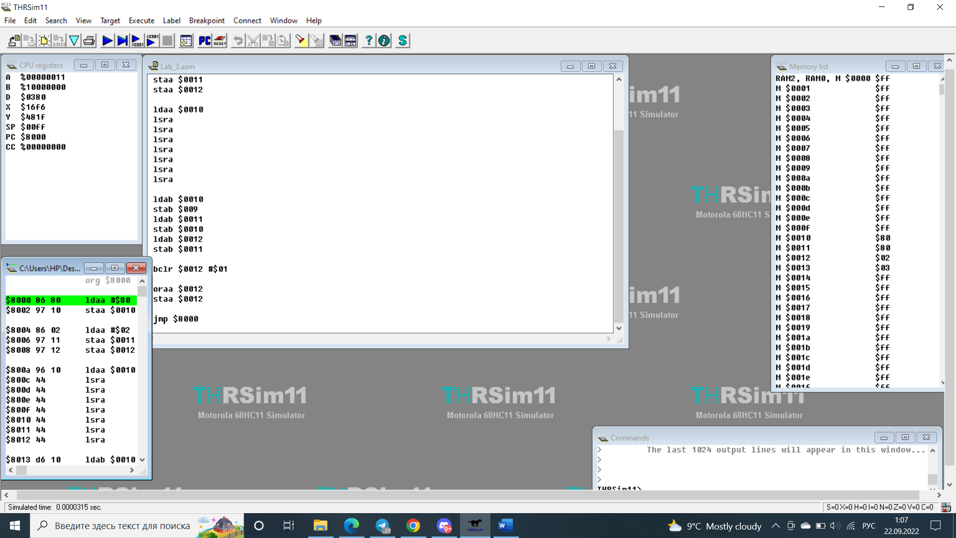

Память до выполнения программы:

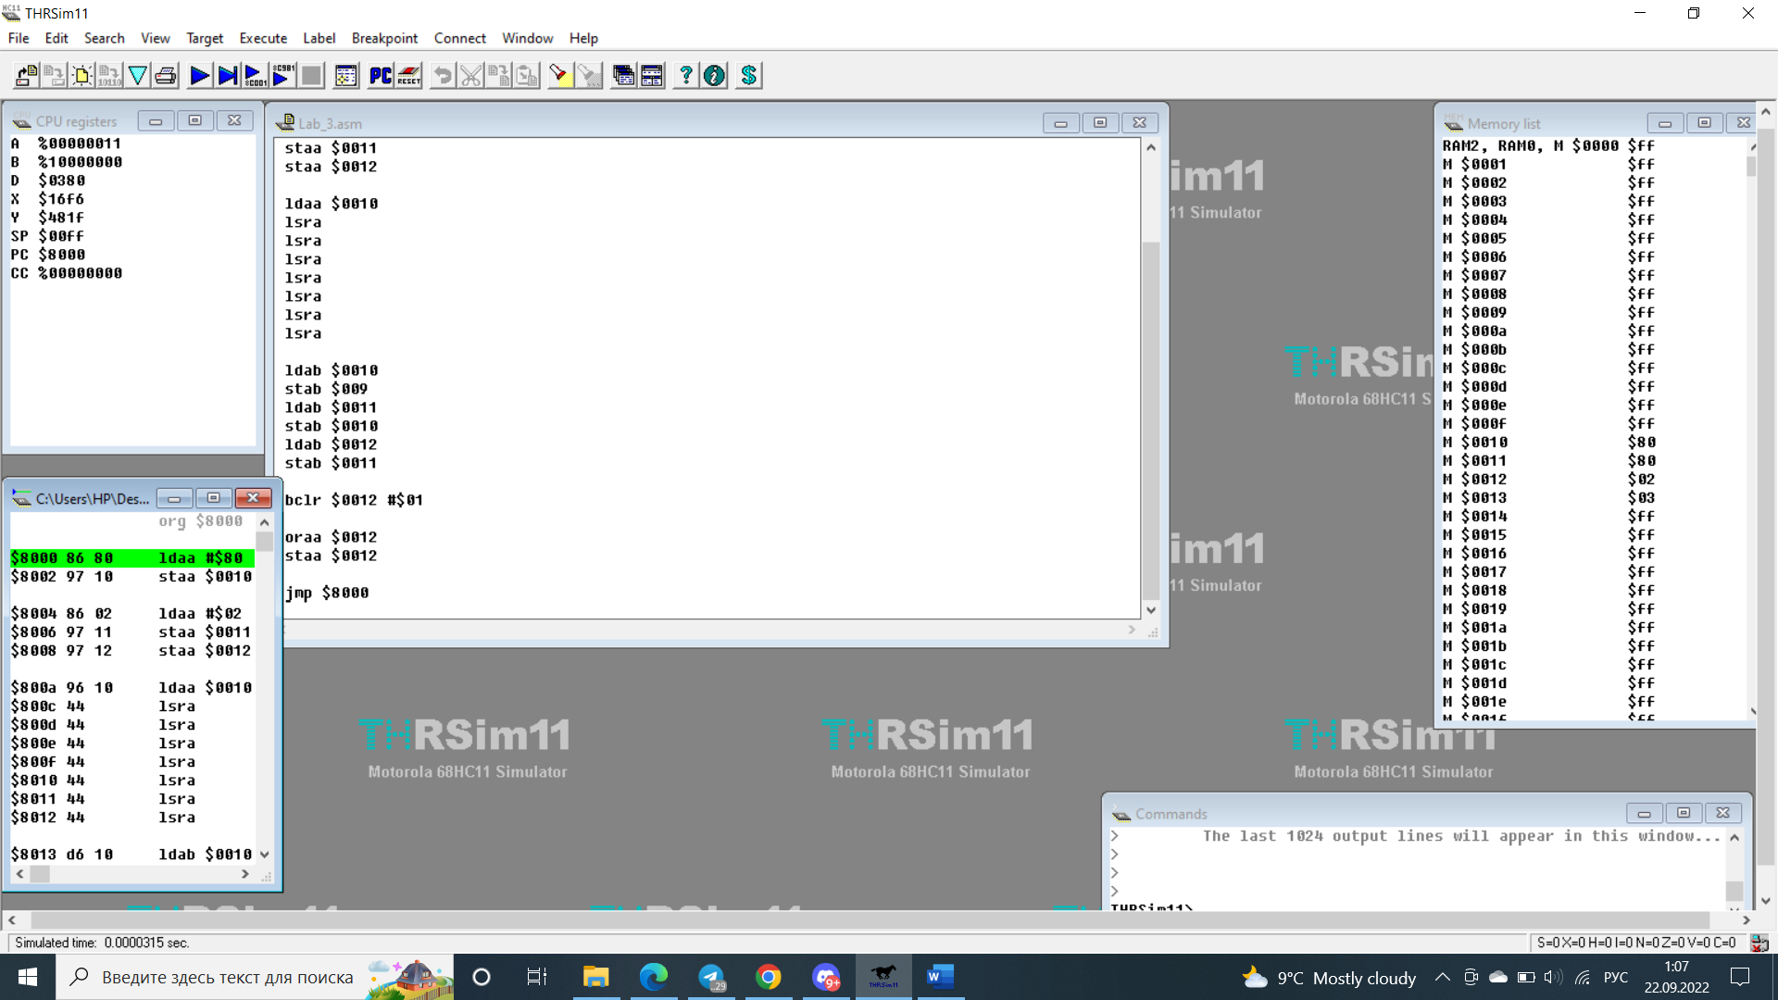

Память после заполнения:

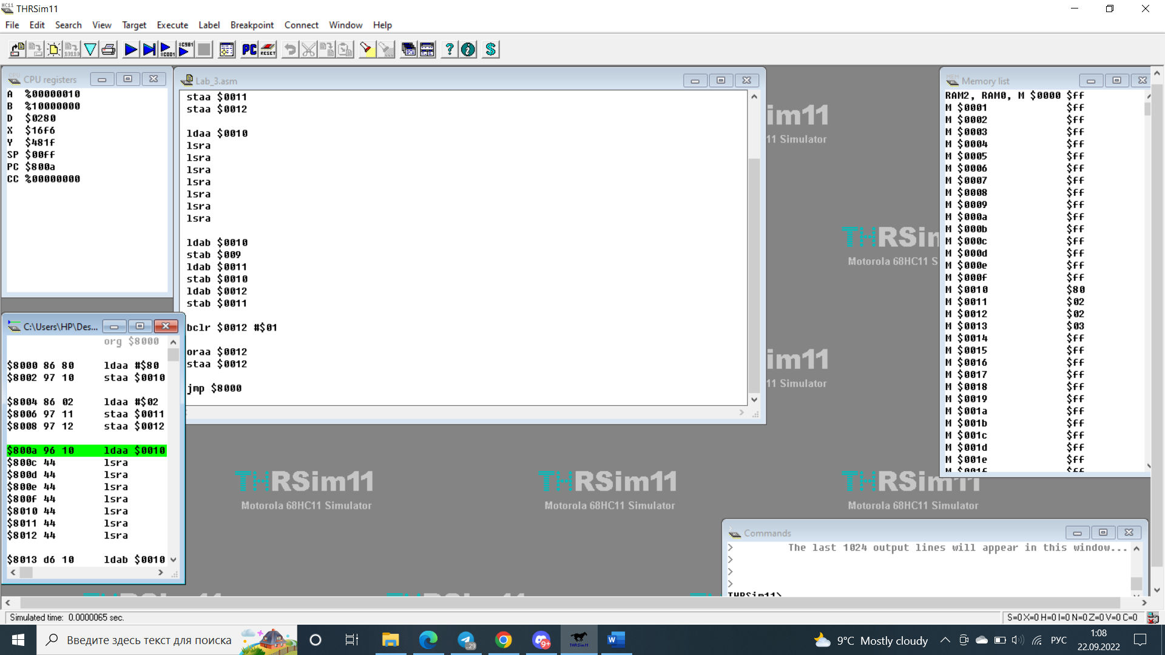

Регистры после выполнения программы:

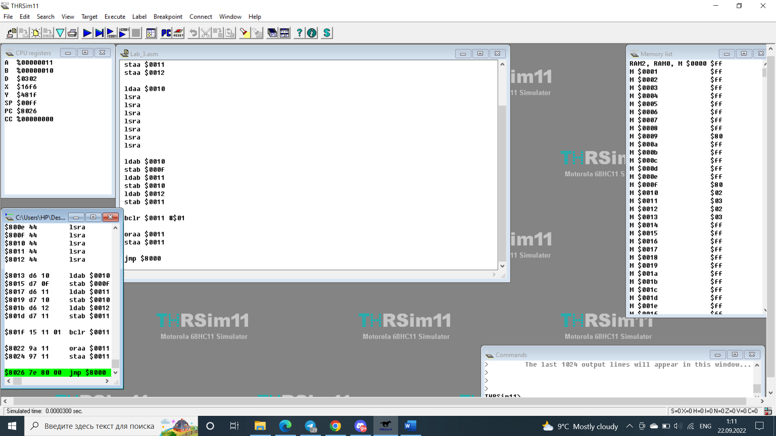

Память после выполнения программы:

